OBJETIVO: PESQUISA JURISPRUDÊNCIA NO TRIBUNAL/TJMG (PJE)

1°PASSO: Acessar site do tribunal TJMG- https://pje.tjmg.jus.br/pje/login.seam
1º etapa: Na página inicial do site do Tribunal /Clicar em” Pesquisa jurisprudência 1° ou 2° Instância”
2º etapa: Clicar em “buscar”
3º etapa: Selecione “Sentenças, Acórdãos, Decisões ou Buscas Livres”
4º etapa: Clicar em “buscar”
5º etapa: Caso selecione” Buscas Livres”, inserir palavras de acordo com o tema que procura
6º etapa: Clicar em” buscar”
7º etapa:” Insira o número do processo”, automaticamente uma nova tela se abrirá

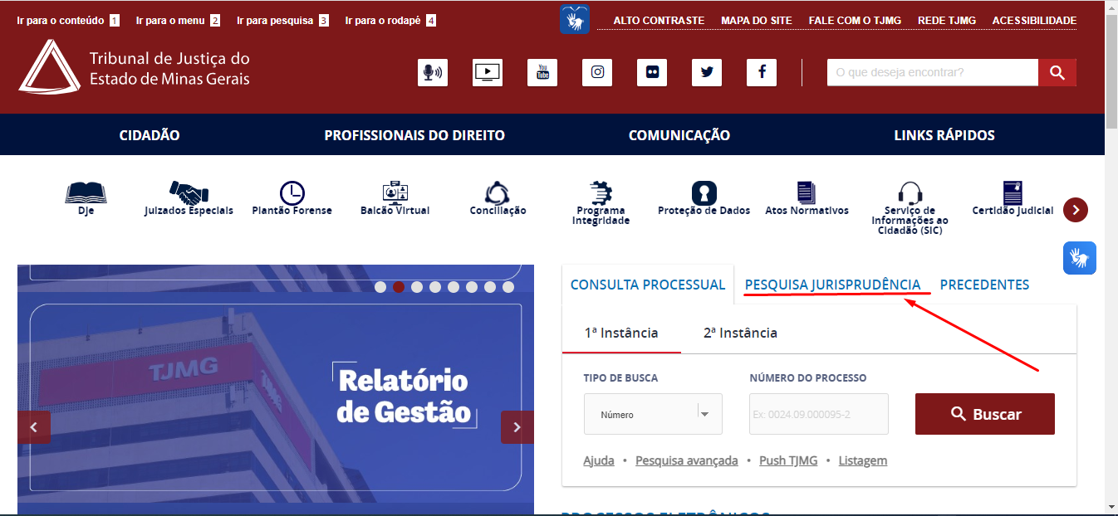

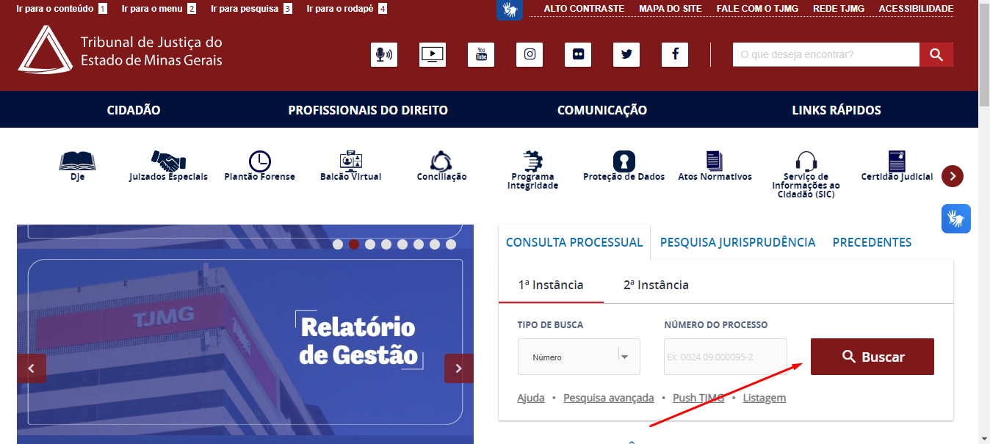
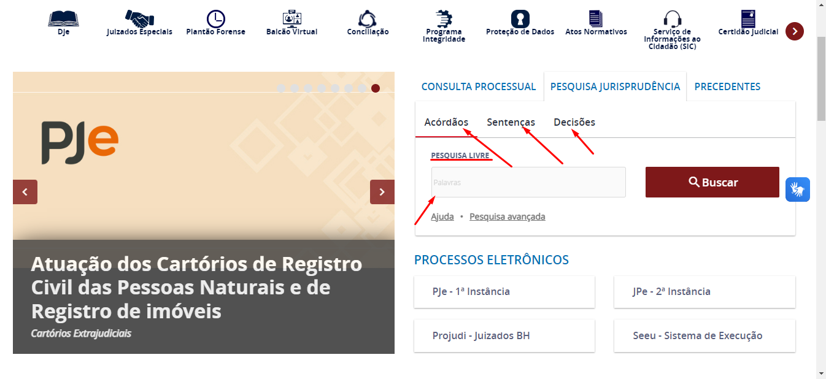

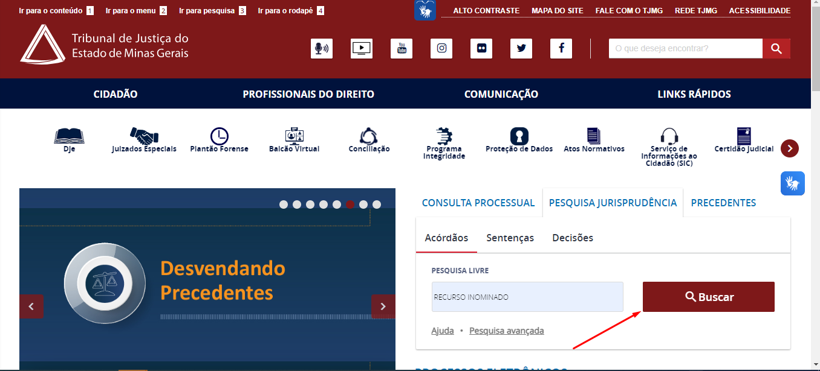

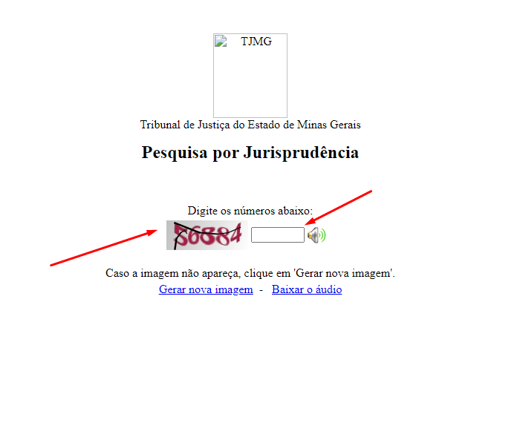
2°PASSO: Pesquisa Jurisprudência
1º etapa: Insira “número do processo” ou “palavras” de acordo com o tema desejado
2º etapa: Clicar em “pesquisar”
3º etapa: Uma nova tela se abrirá, com várias Decisões
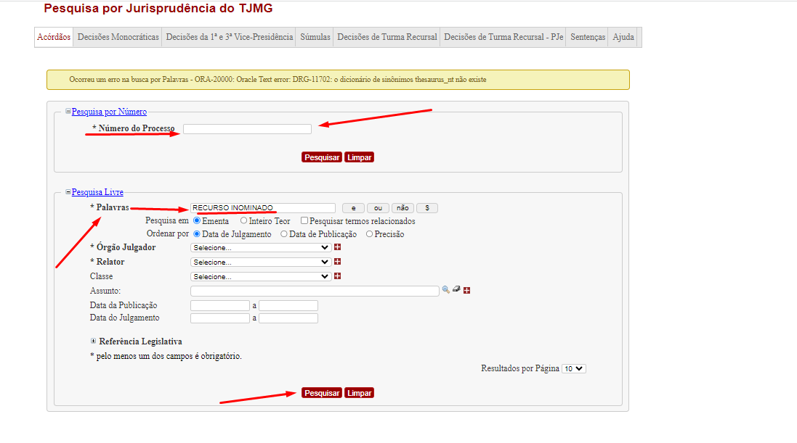
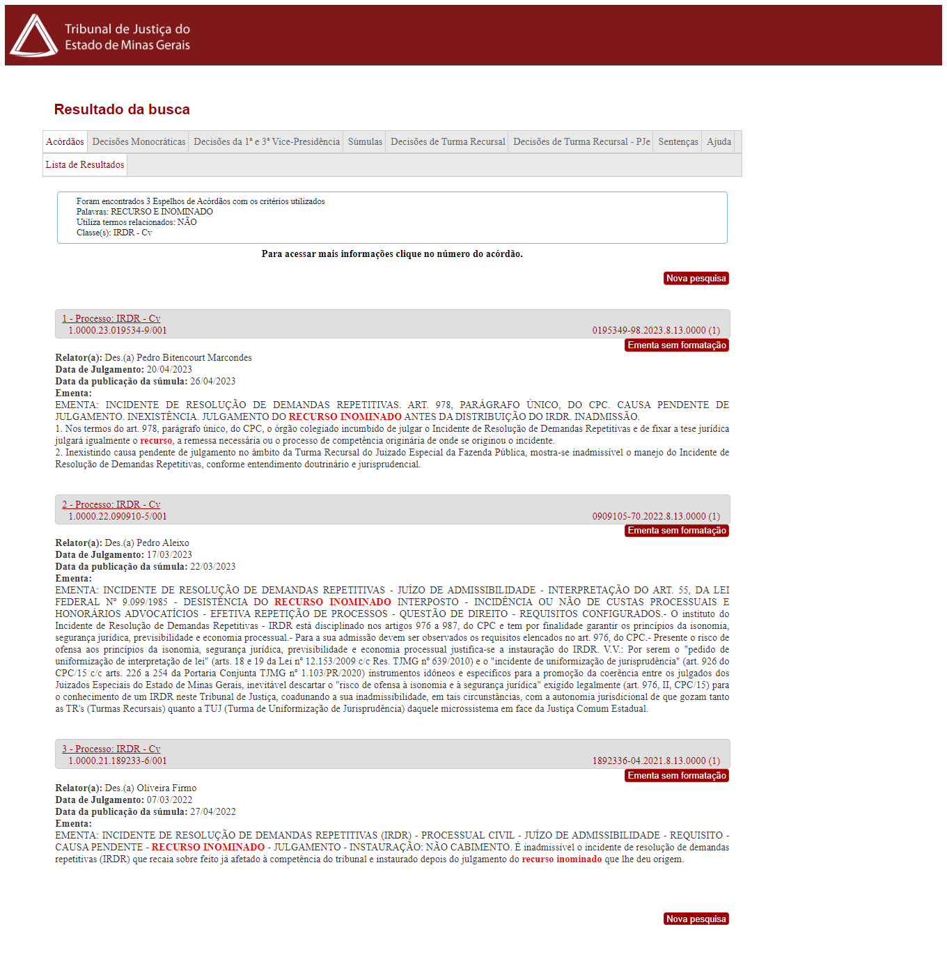

3°PASSO: resultado da busca
1º etapa: Para acessar mais informações clicar em “número do acórdão”
2º etapa: Espelho do Acordão
3º etapa: Você tem a possibilidade de visualizar todo teor do documento
4º etapa: Clicar” inteiro teor”
5º etapa: Você pode” imprimir em PDF, volta para a lista ou nova pesquisa”

